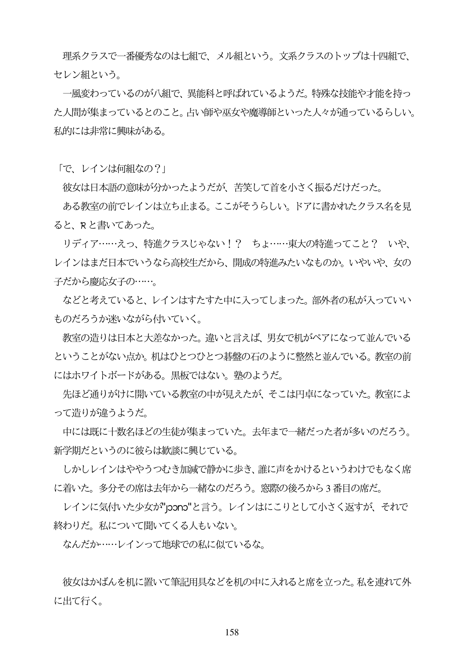

理系クラスで一番優秀なのは七組で、メル組という。文系クラスのトップは十四組で、 セレン組という。

一風変わっているのが八組で、異能科と呼ばれているようだ。特殊な技能や才能を持つ た人間が集まっているとのこと。占い師や巫女や魔導師といった人々が通っているらしい。 私的には非常に興味がある。

「で、レインは何組なの?」 彼女は日本語の意味が分かったようだが、苦笑して首を小さく振るだけだった。 ある教室の前でレインは立ち止まる。ここがそうらしい。ドアに書かれたクラス名を見 ると、Rと書いてあった。 リディア・...えっ、特進クラスじゃない!? ちよ...東大の特進ってこと? いや、 レインはまだ日本でいうなら高校生だから、開成の特進みたいなものか。いやいや、女の 子だから慶応女子の・・...。 などと考えていると、レインはすたすた中に入ってしまった。部外者の私が入っていい ものだろうか迷いながら付いていく。 教室の造りは日本と大差なかった。違いと言えば、男女で机がペアになって並んでいる ということがない点か。机はひとつひとつ碁盤の石のように整然と並んでいる。教室の前 にはホワイトボードがある。黒板ではない。塾のようだ。 先ほど通りがけに開いている教室の中が見えたが、そこは円卓になっていた。教室によ って造りが違うようだ。 中には既に十数名ほどの生徒が集まっていた。去年まで一緒だった者が多いのだろう。 新学期だというのに彼らは歓談に興じている。 しかしレインはややうつむき加減で静かに歩き、誰に声をかけるというわけでもなく席 に着いた。多分その席は去年から一緒なのだろう。窓際の後ろから3番目の席だ。 レインに気付いた少女が"pono"と言う。レインはにこりとして小さく返すが、それで 終わりだ。私について聞いてくる人もいない。 なんだか...レインって地球での私に似ているな。

彼女はかばんを机に置いて筆記用具などを机の中に入れると席を立つた。私を連れて外 に出て行く。

158